# 用户使用说明

1. 软件概述
   1. **功能**

该软件为疫情环境下低风险旅行模拟系统，能根据风险评估，为该旅客设计一条符合旅行策略的旅行线路并输出；系统能查询当前时刻旅客所处的地点和状态（停留城市/所在交通工具）。

* 1. **性能**

该系统处理数据的时间单位为小时，程序精简，处理时间较快。

1. 运行环境

source_code文件夹中的RiskAna_1s.exe和RiskAna_10s.exe可以在该文件目录下直接运行，二者唯一的差别是前者系统时钟每1s推进1h，前者用于演示和快速浏览输出的备份文件，后者系统时钟每10s推进1h，为最终提交版本。源代码在配置好最新版ege相关文件的VS2017上也可编译生成可运行程序。

1. 使用说明
   1. **输入**

根据程序提示输入旅程的出发时间，必须是0~23内的整数，输入的限制时间必须为正整数，所有输入的时间均以小时为单位。

* 1. **输出**

程序输出的最低风险路线为蓝色点画线，路线和旅客状态详情均显示在窗口的右下位置，右上的时钟显示当前时刻，未出行时当前时刻为初始值第一天0点。

* 1. **出错与恢复**

1. 若输入的起始时间非法，程序将无法正确运行，此时需要再启动
2. 若初始界面点击策略无响应，是由于鼠标控制消息不灵敏，请多次点击或稍作等待。
3. 若时钟推进时查询无响应，再次按下或稍作等待即可，系统将在下一时刻输出状态。
4. 运行说明
   1. **运行步骤**

进入source_code文件夹，双击RiskAna_10s即可运行程序

* 1. **输入输出文件**

1. 输入文件：city.txt

数据格式如下（假设城市总数为n）

城市数量 航班数量 列车数量

城市序号 城市名 城市风险值

……

航班号 航班时长 每天的航班数量

出发时刻-到达时刻 出发城市序号 到达城市序号

出发时刻-到达时刻 出发城市序号 到达城市序号

……

……

列车序号

列车时长 每天的班次数量

出发时刻-到达时刻 出发城市序号 到达城市序号

出发时刻-到达时刻 出发城市序号 到达城市序号

……

……

城市1与城市n 城市2与城市n …… 城市n-1与城市n

汽车单程时间 汽车单程时间 汽车单程时间

城市1与城市n-1 …… 城市n-2与城市n-1

汽车单程时间 汽车单程时间

…… ……

城市1与城市2

汽车单程时间

1. 输出文件：journal.txt

每一行输出每一时刻旅客所处的状态。

1. 用户操作举例
   1. 运行“RiskAna_10s.exe”，点击限时最低风险策略

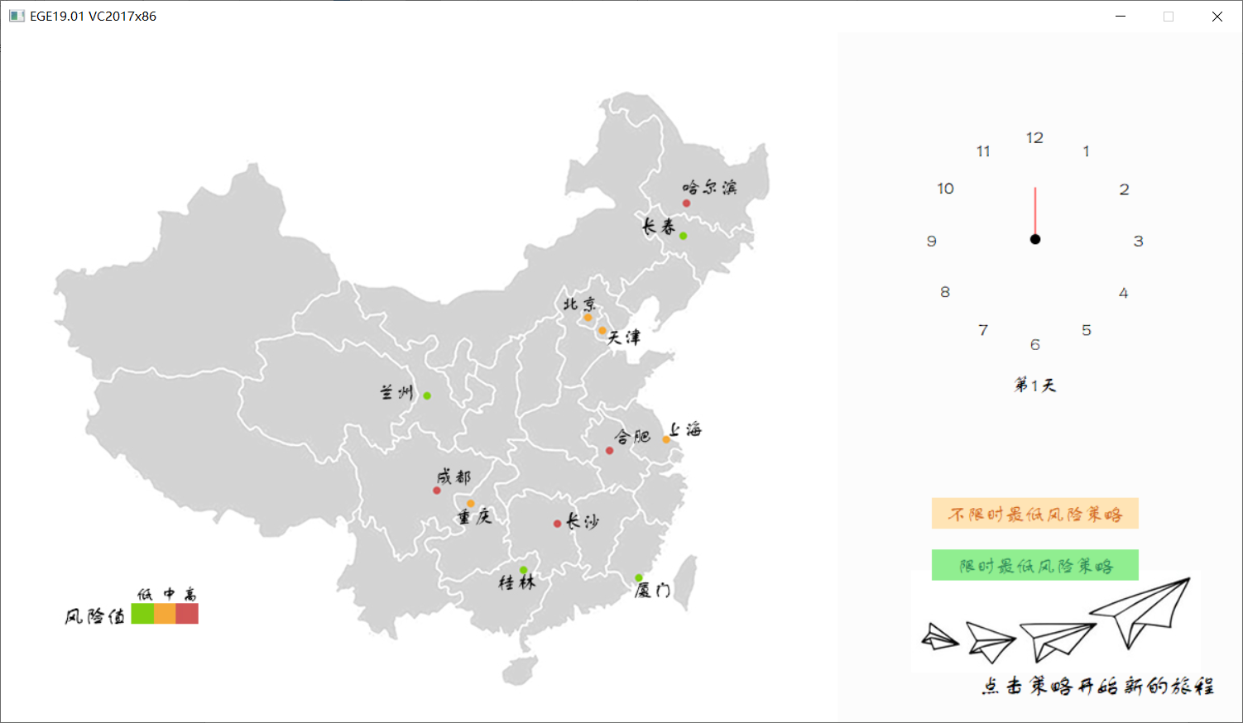

* 1. 选择忽略交通工具风险，输入出发时间为早上8点，回车。

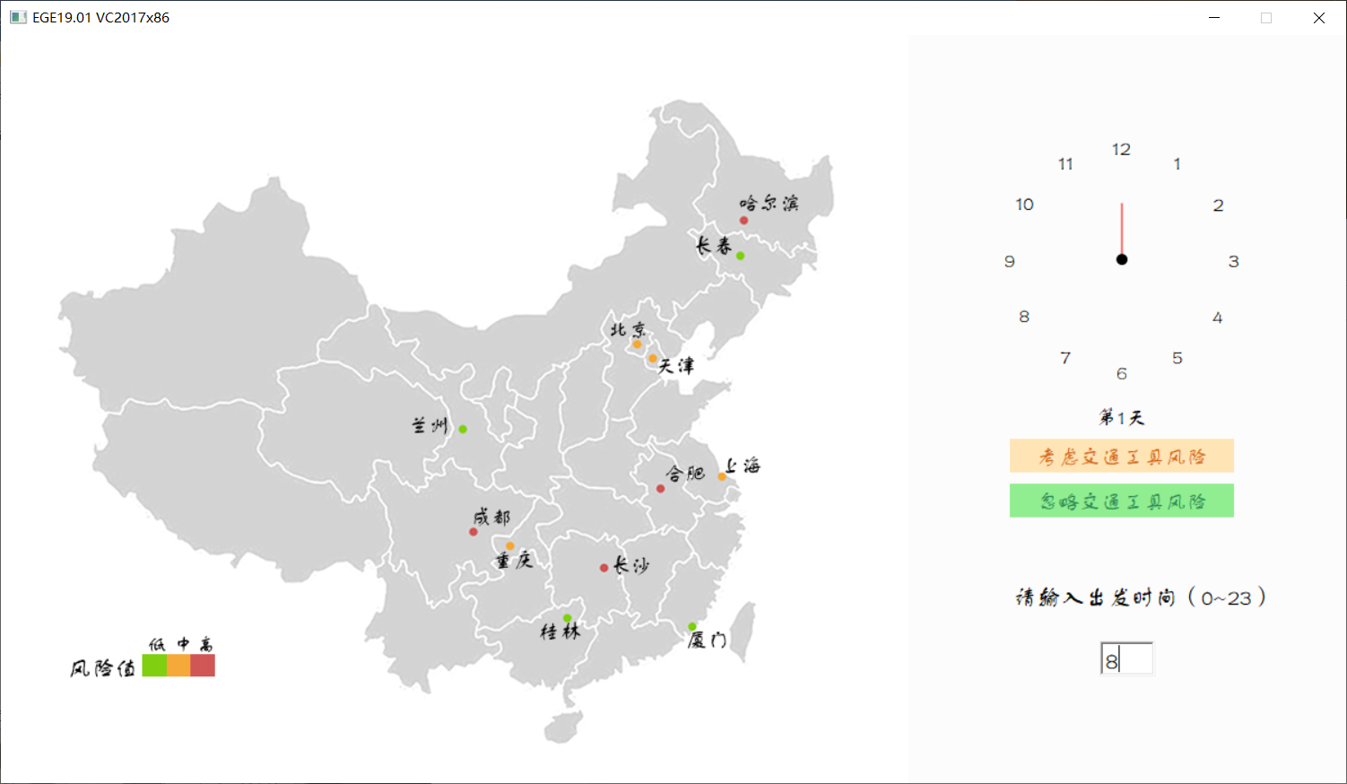

* 1. 点击出发地为成都，目的地为上海，城市周围出现黄色圆圈代表选择成功，输入限时28小时。

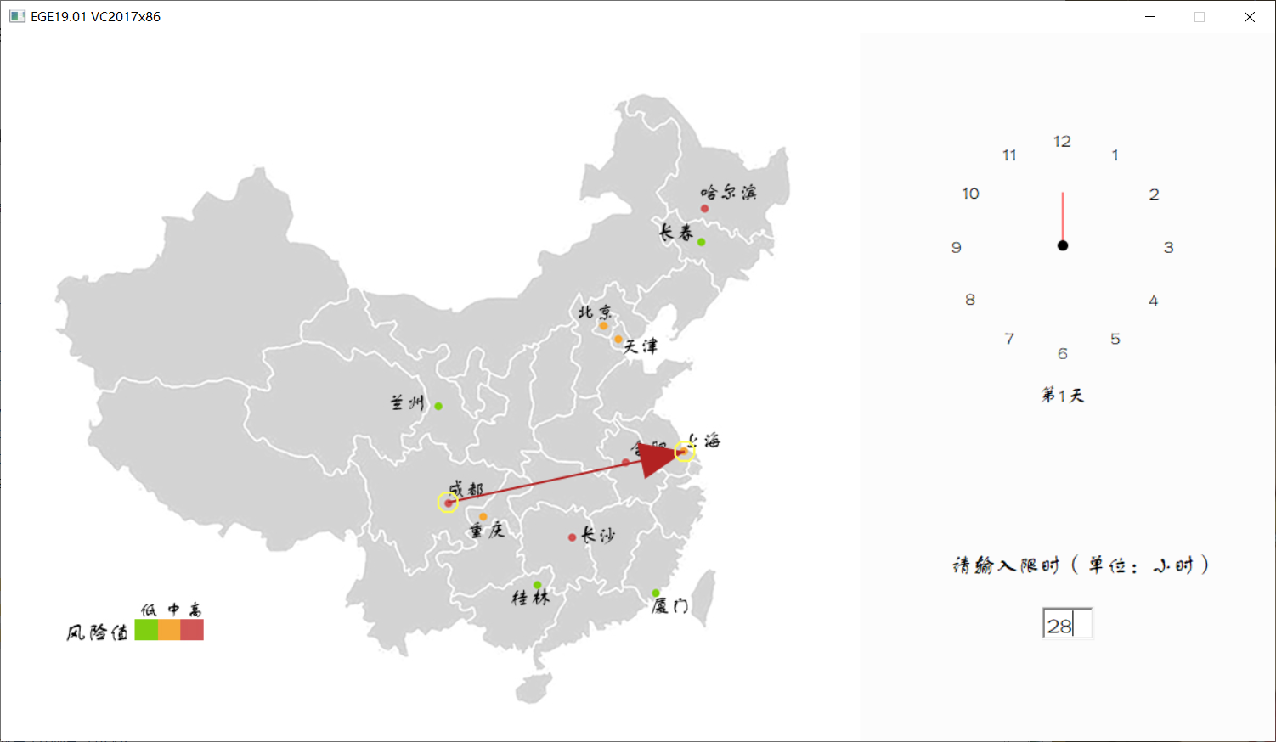

* 1. 按下回车，系统输出最低风险路线。

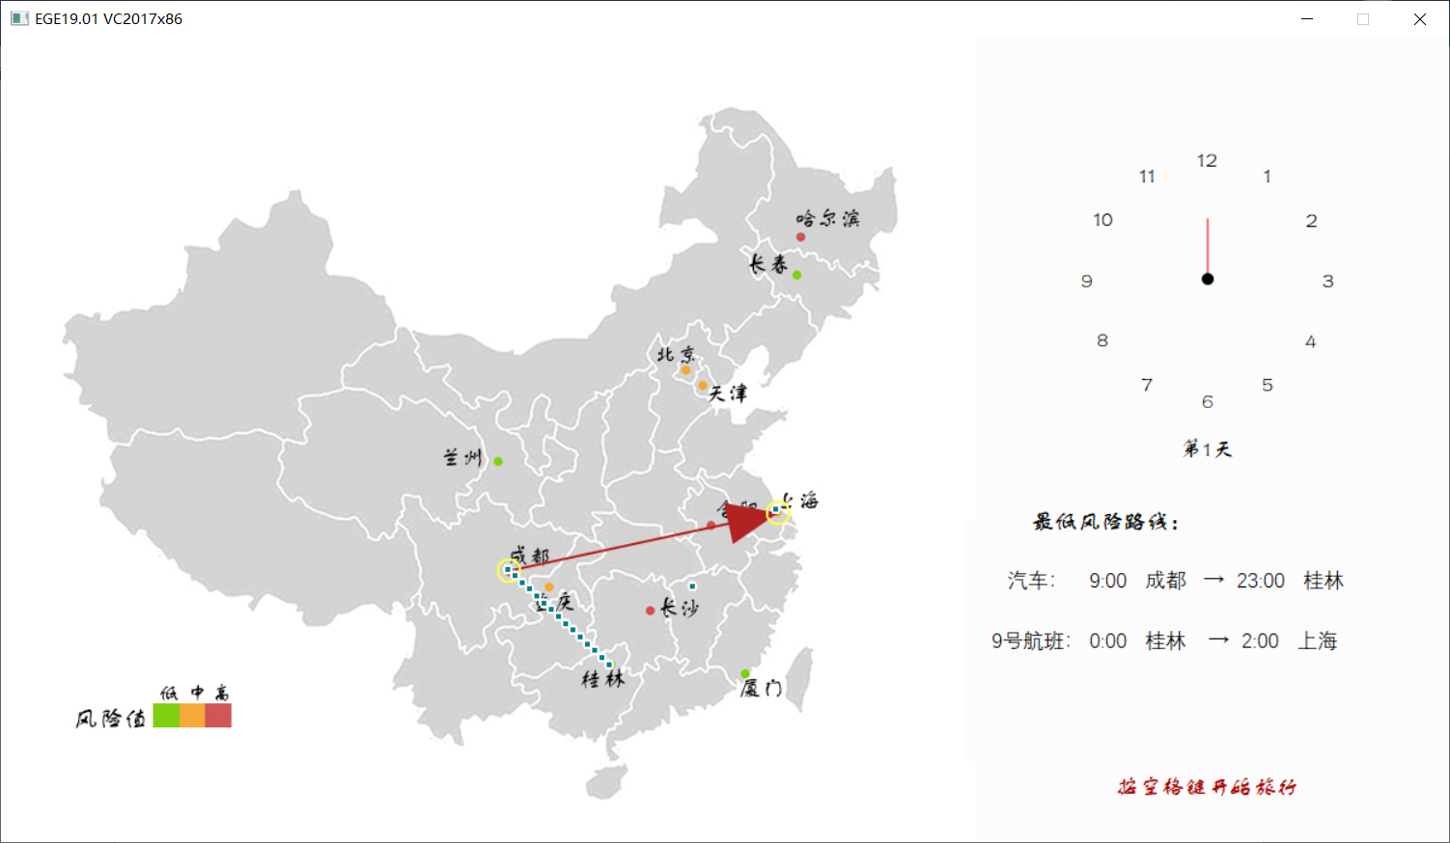

5） 按下空格，开始旅行模拟。

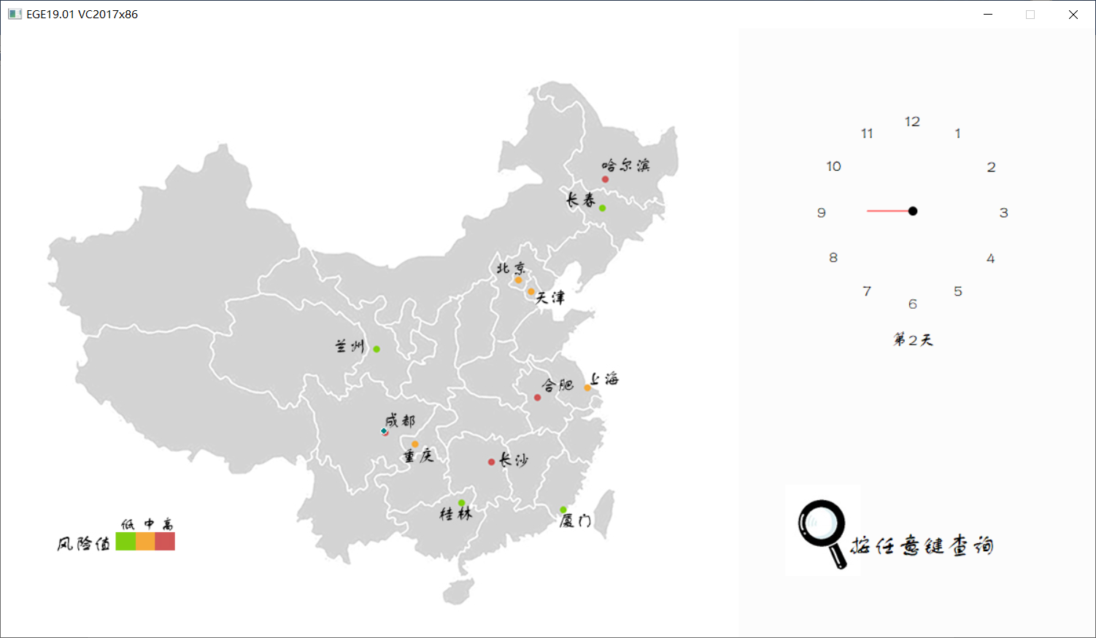

6） 按下任意键系统将在下一时刻显示当前旅客所处状态，时钟停止推进，再次按任意键旅程继续进行。

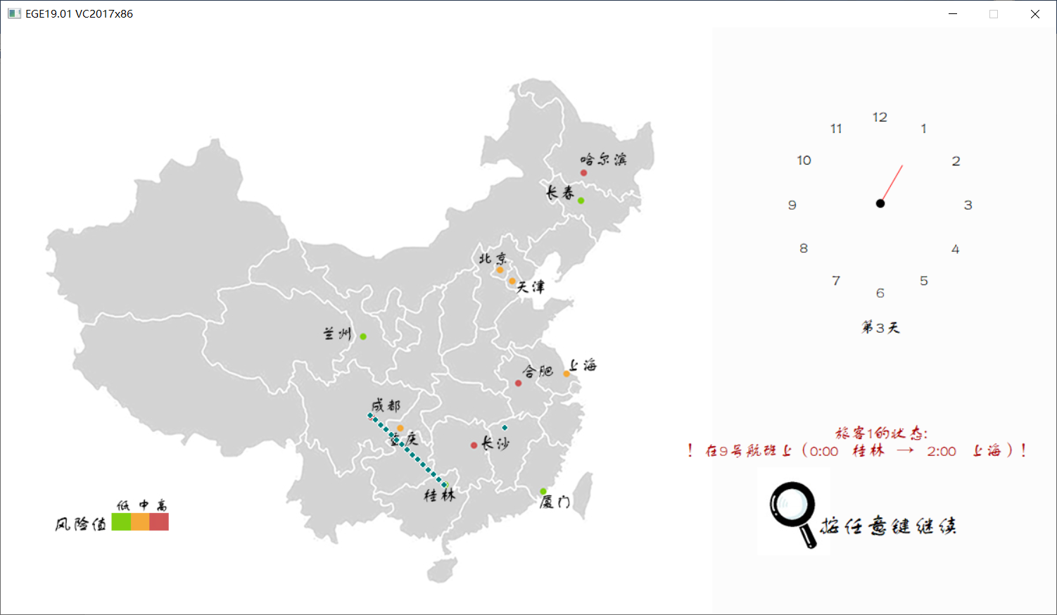

7) 到达，此时按下空格可返回初始界面，开始下一旅客的旅程。

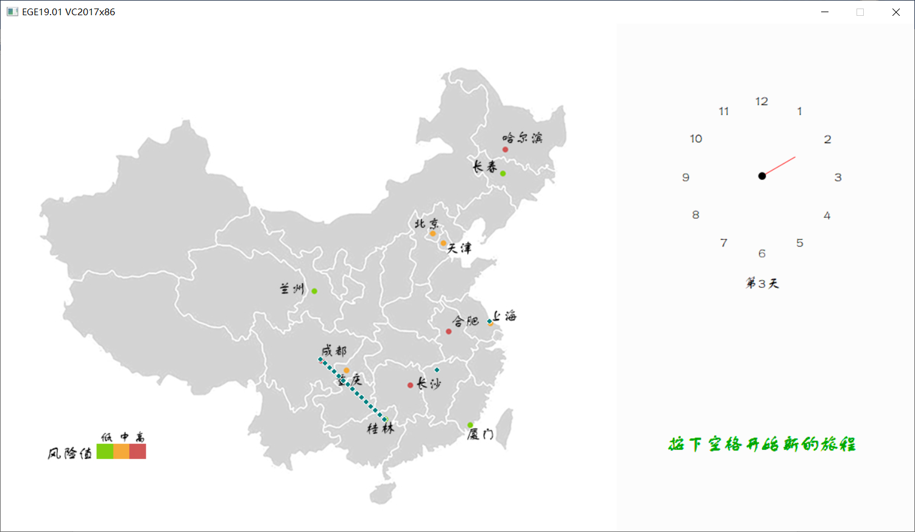

8) 查看旅行日志journal.txt，可以了解到过去所有时刻的旅行路线

